T

t

ta | te | ti | to | tu
_____ | _____ | _____ | _____ | _____

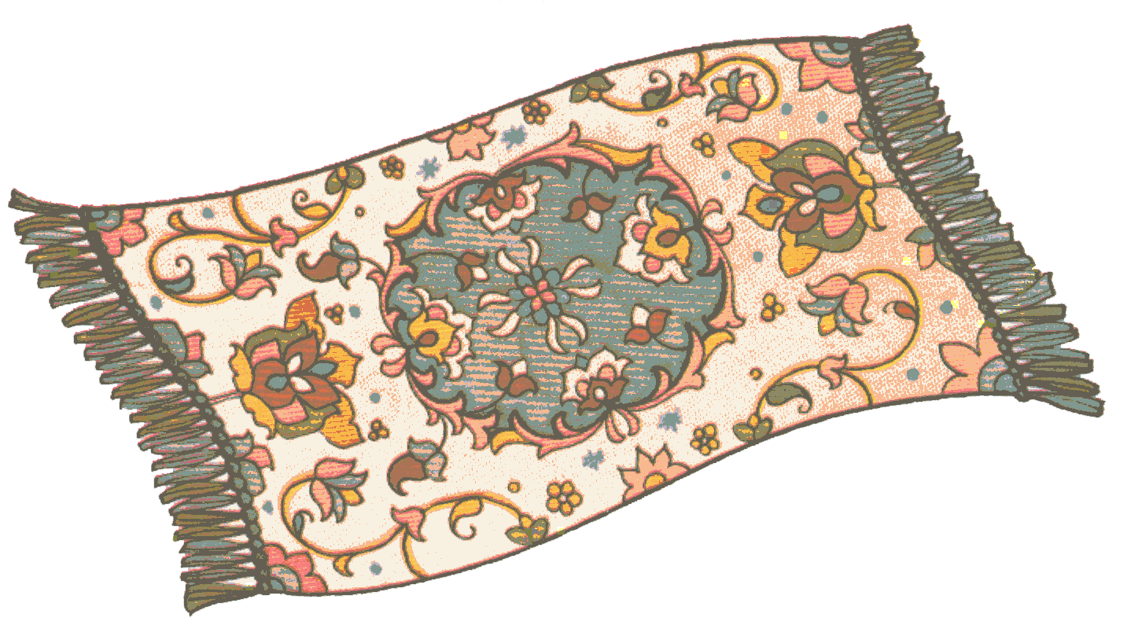 |  |  |  | 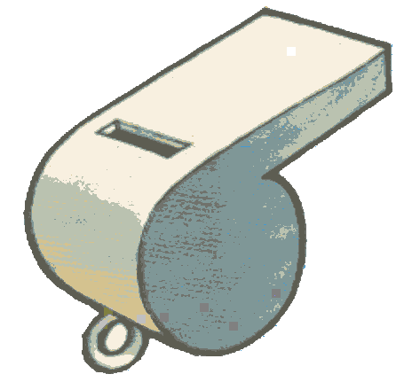
tapete |  |  |  | apito

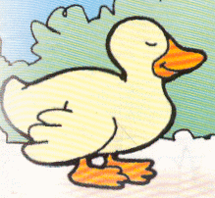 |  |  | 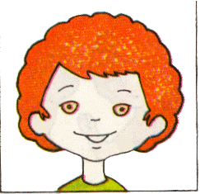
pato |  |  | Pepe

